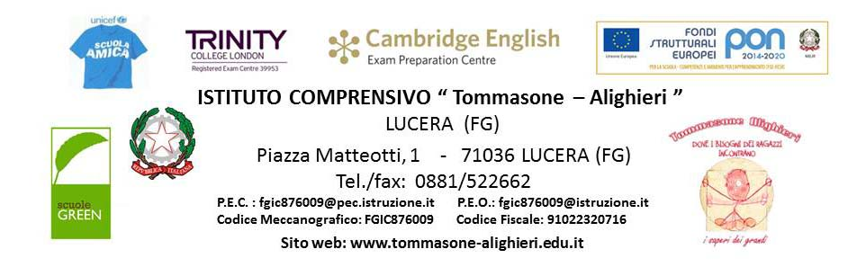

VALUTAZIONE APPRENDIMENTI RELIGIONE CATTOLICA
SCUOLA PRIMARIA e SCUOLA SECONDARIA DI 1° GRADO
GIUDIZIO | Descrizione dei livelli di apprendimento e di interesse manifestato
OTTIMO | L’alunno propone interventi in modo propositivo e di stimolo per la classe. Padroneggia in maniera completa i contenuti proposti e li rielabora in forma chiara, originale ed interdisciplinare. Argomenta questioni religiose e punti di vista personali in modo esaustivo e sicuro. È in grado di saper confrontare i modelli interpretativi della religione cattolica con quelli delle altre religioni.
DISTINTO | L’alunno partecipa al dialogo educativo con interesse e in modo originale. È in grado di integrare i contenuti personali con quelli disciplinari che sa rielaborare in maniera approfondita. Argomenta questioni religiose e punti di vista personali in modo efficace. Sa utilizzare e far riferimento nella personale ricerca sul senso della vita, ai modelli  proposti dalla religione cattolica.
BUONO | L’alunno mostra attenzione, interesse e partecipazione agli argomenti proposti. Argomenta questioni religiose e punti di vista personali in modo adeguato. Dimostra di possedere e di saper applicare con costanza e sicurezza le competenze acquisite.
SUFFICIENTE | L’alunno partecipa solo se stimolato dall’insegnante, dimostra di possedere solo le conoscenze fondamentali e di aver raggiunto solo i traguardi essenziali di base.  Argomenta questioni religiose e punti di vista personali in modo superficiale. L’alunno dà il proprio contributo solo in relazione agli argomenti trattati.
NON SUFFICIENTE | L’alunno fa interventi poco pertinenti, mostra scarsa partecipazione ed interesse. Possiede solo una parte dei contenuti che usa in modo superficiale e sporadico. Argomenta questioni religiose e punti di vista personali in modo frammentario.  Non presenta competenze specifiche e non è in grado di rielaborare le sue scarse conoscenze degli argomenti.

